Лекція 3

Тема „Цифрові мікроелектронні пристрої”

Питання лекції
- Поняття про цифрові мікроелектронні пристрої.
- Реалізація складних логічних функцій.
- Дешифратори.
- Мультиплексори.
- Лічильники імпульсів.

Основні поняття
Цифрові мікроелектронні пристрої; комбінаційні пристрої; послідовнісні пристрої; функціонально повна система логічних елементів (базис); дешифратор; двійковий дешифратор; двійково-десятковий дешифратор; двійково-семисегментний дешифратор; мультиплексор; лічильник імпульсів (простий, віднімаючий, реверсивний, послідовний, паралельний, двійково-десятковий); послідовний двійковий код; двійково-десятковий код; регістр.

3.1. Поняття про цифрові мікроелектронні пристрої

Цифрові мікроелектронні пристрої являють собою дискретні цифрові автомати, виконані на ІМС і призначені для обробки інформації, що представлена у вигляді цифрового коду. Вони використовуються для створення цифрових інформаційних, вимірювальних систем та систем керування.
Усі цифрові пристрої поділяються на два великих класи: комбінаційні і послідовнісні.
Комбінаційні пристрої реалізують функції, які залежать тільки від комбінації змінних, що до них входять, у даний момент часу і не залежать від стану пристрою у попередній момент часу. Найпростішими прикладами таких пристроїв є логічні елементи.
Послідовнісні (від слова "послідовність") пристрої реалізують функції, що залежать не лише від комбінації вхідних змінних у даний момент часу, а ще й від стану пристрою у попередній момент часу: вони мають пам`ять. Найпростішими прикладами таких пристроїв є тригери.
Основними (найбільш застосовуваними) мікроелектрон-ними цифровими пристроями є:
1) дешифратори;
2) мультиплексори;
3) лічильники імпульсів;
4) регістри;
5) цифроаналогові та аналого-цифрові перетворювачі.
Будуються ці пристрої на логічних елементах і тригерах.

3.2. Реалізація складних логічних функцій

Складні логічні функції реалізують на ІМС простих логічних елементів.
Мінімальний набір логічних елементів, що реалізують деякі прості логічні функції і за наявності необмеженої кількості яких можна реалізувати наскільки завгодно складну логічну функцію, називають функціонально повною системою логічних елементів, або базисом.
Найбільш відомими функціонально повними системами є:
1) елементи, що реалізують функції алгебри Буля – І, АБО, НІ;
2) елемент, що реалізує функцію штрих Шеффера – І-НІ;
3) елемент, що реалізує функцію стрілка Пірса – АБО-НІ.
Якщо уважно подивимося на таблицю істинності логічних елементів (див. табл. 1.1), то побачимо, що, наприклад, елемент І для одиниць є елементом АБО для нулів. Тобто якщо для прямих значень
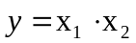, то для інверсних 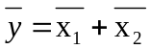. (3.1)
Для елемента І-НІ можна записати
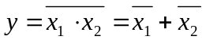, (3.2)
а для елемента АБО-НІ –
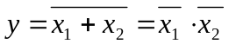. (3.3)
Вирази (3.2) і (3.3) називають правилами де Моргана. Якщо задати, наприклад, 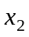 таким, що дорівнює 1 або 0, то матимемо

 | 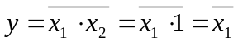, | (3.4)
або | 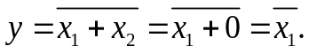 | (3.5)
Тобто ми можемо використовувати багатовходові логічні елементи з інверсією на виході як інвертори, задаючи на всіх, крім одного, входах сигнал 1 (const 1) або 0 (const 0).
Якщо на всі входи цих елементів подати одну й ту саму змінну, також матимемо інвертори:
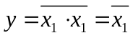, 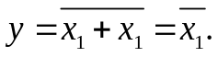 (3.6)
Коли кількості входів конкретного логічного елемента не вистачає, можна вчинити так: якщо, наприклад, потрібен тривходовий елемент, а маємо тільки двовходові, то тривходовий можна реалізувати на основі таких співвідношень.
Оскільки очевидно, що
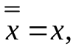 (3.7)
то 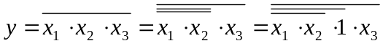, (3.8)
або 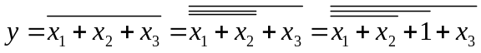. (3.9)

Отже, реалізувати тривходовий елемент можна на трьох двовходових, один з яких повинен працювати як інвертор.
З наведених прикладів видно, що елементи І-НІ чи АБО-НІ дійсно дозволяють реалізувати логічну функцію будь-якої складності.
Нехай треба реалізувати функцію
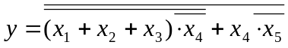. (3.10)
У загальному випадку це можна зробити за допомогою схеми, наведеної на рис. 3.1.
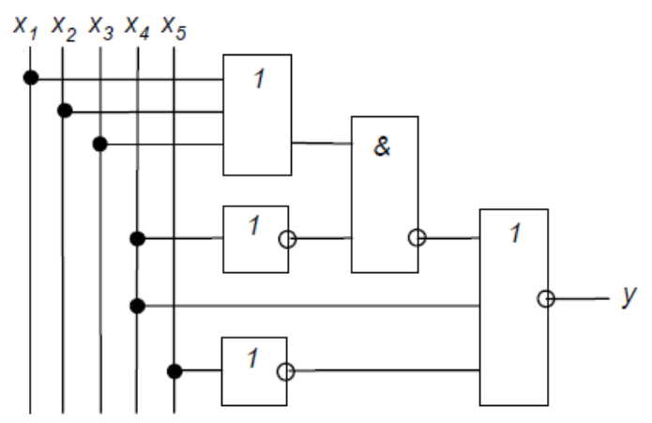
Рисунок 3.1 – Приклад схемної реалізації логічної функції

Для забезпечення отримання простої (економічної в реалізації), швидкодіючої схеми складні комбінаційні пристрої спочатку описують за допомогою логічних функцій (у вигляді математичних формул або таблиць істинності). Потім ці функції мінімізують на основі законів алгебри логіки з урахуванням специфіки стандартних ІМС логічних елементів, що будуть використані для схемної реалізації. Це можна робити як вручну, що досить складно, так і з використанням спеціальних програм на ЕОМ.
Так, якщо, наприклад, вираз (3.10) необхідно реалізувати на двовходових елементах І-НІ, то спочатку отримаємо еквівалентний мінімальний вираз у базисі І-НІ:
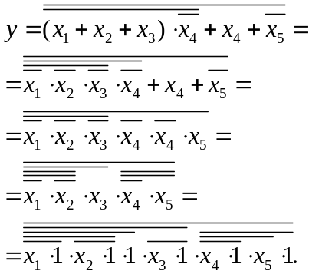 (3.11)
Отриманому виразу відповідає схема, наведена на рис. 3.2. Вона виконана на трьох ІМС К561ЛА7.
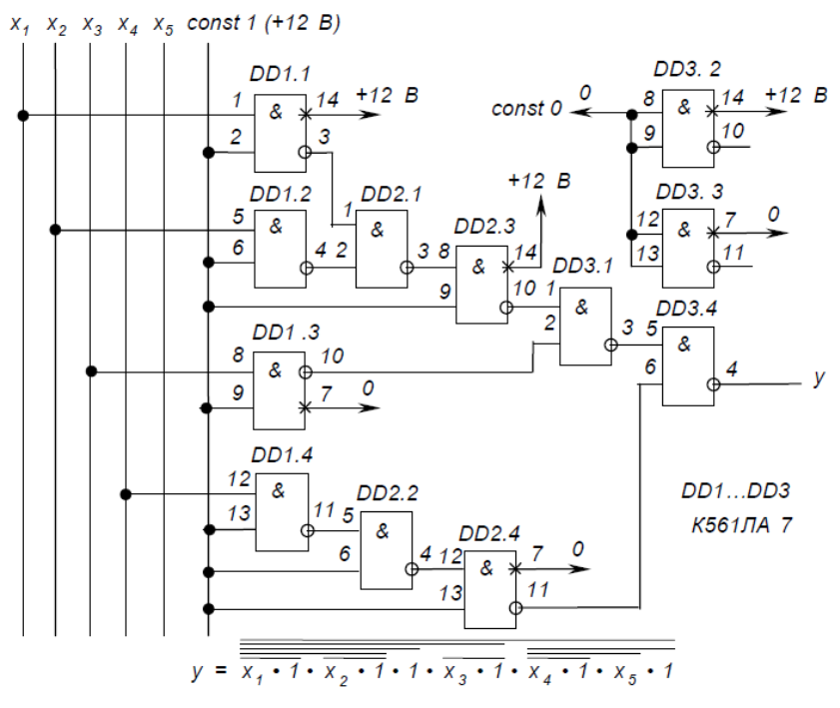
Рисунок 3.2 – Схемна реалізація логічної функції на однотипних елементах

Зауважимо, що на таких схемах відносно ланцюгів живлення ІМС на вільному полі в правій частині схеми в технічних вимогах дають вказівки щодо під’єднання відповідних контактів або називають відповідні контакти ІМС як «нелогічні» виводи елементів і позначають місця їх під’єднання (див. рис. 3.2 – контакти 7 і 14). На входи елементів, що не задіяні, подають сигнали const 1 або const 0, а їхні виходи залишають вільними (див. рис. 3.2 – елементи DD3.2 i DD3.3).

3.3. Дешифратори

Дешифратори (декодери) є комбінаційними пристроями, призначеними для перетворення кодованих двійкових вхідних сигналів у сигнали керування виконавчими пристроями, пристроями відображення інформації і т.п.
У загальному випадку дешифратор має декілька входів (за кількістю розрядів двійкових чисел, які необхідно декодувати) і декілька виходів.
Кожній комбінації вхідних сигналів відповідає певна комбінація вихідних (зрозуміло, що дешифратори, як комбінаційні пристрої, будуються на логічних елементах і їх випускають у вигляді ІМС).
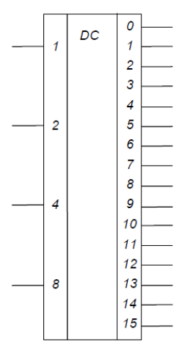
Рисунок 3.3 – Двійковий дешифратор

Наприклад, двійковий дешифратор, умовне позначення якого наведене на рис. 3.3, має чотири входи (n=4) з ваговими коефіцієнтами 1, 2, 4, 8, що відповідає чотирьом розрядам послідовного двійкового коду (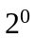,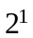,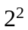,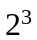), і шістнадцять виходів: від 0 до 15 (N=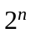=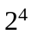=16). Кожній комбінації нулів і одиниць на входах відповідає одиниця на відповідному виході.
Наприклад,
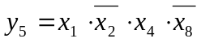,
(5=1· + 0· + 1· + 0·). (3.12)
У двійково-десяткового дешифратора з інверсними виходами, умовне позначення якого наведене на рис. 3.4, кожній з перших десяти двійкових комбінацій (двійково-десятковий код) відповідає нуль на відповідному виході. Такі дешифратори у вигляді ІМС застосовують для керування десятковими неоновими індикаторами, у яких десяткові знаки являють собою фігурні катоди неонової лампи.
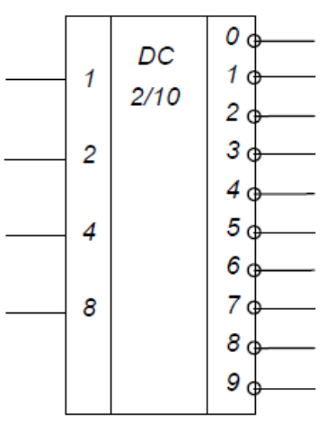
Рисунок 3.4 – Двійково-десятковий дешифратор

Двійково-семисегментний дешифратор, зображений на рис. 3.5 а, перетворює двійкову комбінацію вхідних сигналів у комбінацію вихідних, необхідну для вмикання відповідної комбінації сегментів семисегментного десяткового індикатора – рис. 3.5 б.
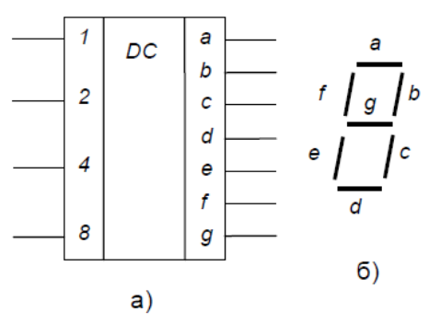
Рисунок 3.5 – Двійково-семисегментний дешифратор (а) і схема розміщення сегментів індикатора (б)

3.4. Мультиплексори

Мультиплексори (комутатори) – це комбінаційні пристрої, які підключають до виходу вхід (передають на вихід інформацію із входу), номер якого задає комбінація нулів і одиниць на адресних входах.
Схема чотиривходового мультиплексора і його таблиця істинності наведені на рис. 3.6.
Логічна функція, що її реалізує цей мультиплексор, така:
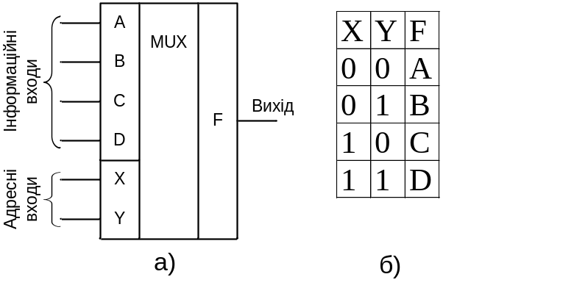
Рисунок 3.6 – Чотиривходовий мультиплексор (а) і його таблиця істинності (б)
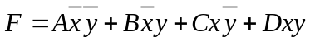.
На основі мультиплексорів може бути реалізована будь-яка логічна функція, тому їх часто застосовують у складі програмованих ВІС.
Зауважимо, що К-МОН мультиплексори забезпечують комутацію не тільки цифрових, а також і аналогових сигналів.

3.5. Лічильники імпульсів

Однією з найбільш поширених операцій у пристроях інформаційно-обчислювальної і цифрової вимірювальної техніки є фіксування кількості імпульсів – підрахунок їхньої кількості. Реалізують таку операцію лічильники імпульсів. Лічильники також забезпечують представлення інформації про кількість імпульсів у вигляді двійкового коду (завдяки принципові побудови).
Лічильники бувають прості (підсумовуючі, у яких код збільшується на одиницю після надходження на вхід кожного імпульсу; віднімаючі, у яких код відповідно зменшується після надходження на вхід кожного імпульсу) і реверсивні (суміщають властивості підсумовуючих і віднімаючих – можуть працювати в тому або іншому режимі за зовнішньою командою).
Як правило, лічильники будують на основі тригерів.
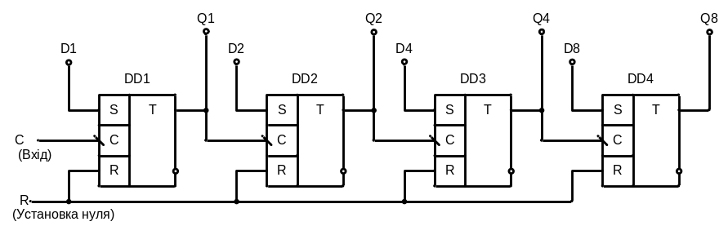
Рисунок 3.7 – Чотирирозрядний послідовний двійковий лічильник
Схема чотирирозрядного підсумовуючого послідовного двійкового лічильника, виконаного на комбінованих RST – тригерах з імпульсними інверсними входами, наведена на рис. 3.7, його умовне позначення – на рис. 3.8, часові діаграми роботи – на рис. 3.9, таблиця переходів – у табл. 3.1.
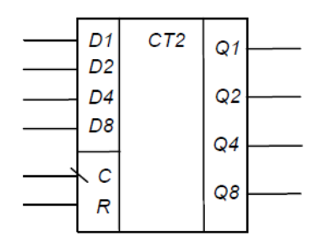
Рисунок 3.8 – Умовне позначення чотирирозрядного послідовного двійкового лічильника

Таблиця 3.1 – Таблиця переходів чотирирозрядного послідовного двійкового лічильника
Стан | Q8 | Q4 | Q2 | Q1
0 | 0 | 0 | 0 | 0
1 | 0 | 0 | 0 | 1
2 | 0 | 0 | 1 | 0
3 | 0 | 0 | 1 | 1
4 | 0 | 1 | 0 | 0
5 | 0 | 1 | 0 | 1
6 | 0 | 1 | 1 | 0
7 | 0 | 1 | 1 | 1
8 | 1 | 0 | 0 | 0
9 | 1 | 0 | 0 | 1
10 | 1 | 0 | 1 | 0
11 | 1 | 0 | 1 | 1
12 | 1 | 1 | 0 | 0
13 | 1 | 1 | 0 | 1
14 | 1 | 1 | 1 | 0
15 | 1 | 1 | 1 | 1

Лічильник називається послідовним, тому що вихід тригера кожного попереднього розряду з’єднано з лічильним входом тригера наступного, в результаті чого передача інформації – перемикання тригерів розрядів лічильника – відбувається послідовно одного за одним. Це визначає низьку швидкодію лічильника.
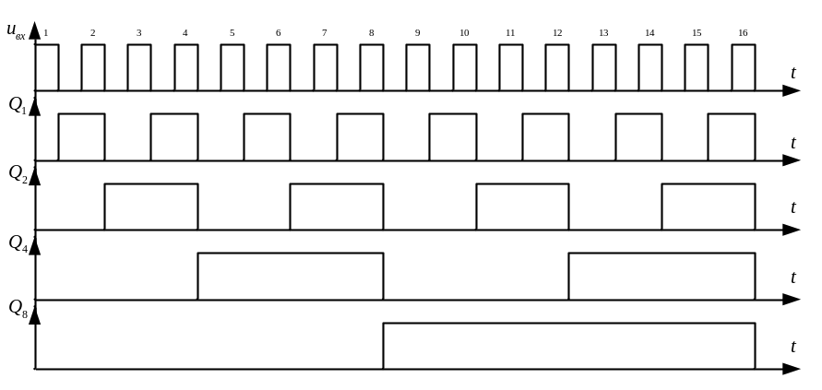
Рисунок 3.9 – Часові діаграми роботи чотирирозрядного підсумовуючого послідовного двійкового лічильника з імпульсним інверсним лічильним входом

У паралельних лічильників інформація з розряду в розряд передається за допомогою спеціальної комбінаційної схеми, а входи синхронізації тригерів з’єднано разом і перемикання всіх тригерів відбувається одночасно.
Як видно з таблиці переходів і часових діаграм, при безперервній роботі лічильника на його виходах Q₁, Q₂, Q₄, Q₈ формується послідовний двійковий код.
Вхід R призначений для установки лічильника в нульовий стан (у даному разі - подачею сигналу логічної 1).
Входи D₁, D₂, D₄, D₈ призначені для паралельного занесення чисел у лічильник – для завдання початкового стану, що відрізняється від нульового.
Послідовну роботу лічильника можна порушити, обмеживши кількість його станів. Це можна зробити, вводячи зворотний зв’язок, як, наприклад, показано на рис. 3.10. Тепер при досягненні десятого стану лічильник одразу переходить в нульовий стан – ми отримали двійково-десятковий лічильник, який має не 16, а 10 станів і формує на виходах двійково-десятковий код. Його таблиця переходів наведена в табл. 3.2, а часові діаграми роботи – на рис. 3.11.
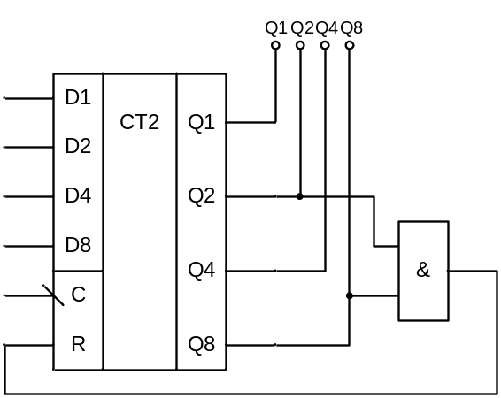
Рисунок 3.10 – Отримання двійково-десяткового лічильника з двійкового

Таблиця 3.2 – Таблиця переходів чотирирозрядного послідовного двійково- десяткового лічильника
Стан | Q8 | Q4 | Q2 | Q1
0 | 0 | 0 | 0 | 0
1 | 0 | 0 | 0 | 1
2 | 0 | 0 | 1 | 0
3 | 0 | 0 | 1 | 1
4 | 0 | 1 | 0 | 0
5 | 0 | 1 | 0 | 1
6 | 0 | 1 | 1 | 0
7 | 0 | 1 | 1 | 1
8 | 1 | 0 | 0 | 0
9 | 1 | 0 | 0 | 1
10 | 0 | 0 | 0 | 0

Застосування таких лічильників разом із двійково-десятковими або двійково-семисегментними дешифраторами дозволяє на основі стандартних ІМС будувати схеми керування багаторозрядними десятковими індикаторами (розряди десяткові, а у межах десяткового розряду рахунок двійковий).

Питання для самоконтролю

1. Назвіть класи цифрових пристроїв.
2. Поясніть, що являють собою цифрові мікроелектронні пристрої?
3. Назвіть найбільш застосовавані цифрові мікроелектронні пристрої.
4. Що таке функціонально повна система логічних елементів? Наведіть приклади.
5. Поясніть, як, виходячи з правил де Моргана, можна побудувати елемент АБО-НІ на основі елемента І-НІ ?
6. Поясніть, як багатовходовий логічний елемент з інверсією на виході можна використати як інвертор?
7. Поясніть, як можна отримати логічний елемент з кількістю входів, що перевищує кількість входів елемента, обраного за базовий при побудові логічної схеми?
8. Як реалізують складні логічні функції?
9. Що таке дешифратори? Для чого вони призначені?
10. Поясніть різницю між двійковим і двійково-десятковим дешифраторами.
11. Що таке мультиплексор? Наведіть його таблицю істинності і логічну функцію, яку він виконує.
12. Поясніть, для чого призначені, які бувають і на чому можуть бути побудовані лічильники імпульсів?
13. Наведіть схему, умовне позначення і поясніть роботу чотирирозрядного підсумовуючого послідовного двійкового лічильника імпульсів, виконаного на комбінованих RSТ-тригерах.
14. Поясніть, як з підсумовуючого послідовного двійкового лічильника можна отримати двійково-десятковий? Для чого призначені двійково-десяткові лічильники?

